全国2007年10月高等教育自学考试
管理信息系统试题
课程代码：02382
一、单项选择题（本大题共20小题，每小题1分，共20分）
在每小题列出的四个备选项中只有一个是符合题目要求的，请将其代码填写在题后的括号内。错选、多选或未选均无分。
1．下述关于决策支持系统的描述正确的是（ ）
A．所处理的问题主要是结构化问题 B．所处理的问题只能是非结构化问题
C．所处理的问题大部分属于半结构问题 D．所处理的信息主要是作业事务信息
2．管理信息的特点是（ ）
A．信息来源集中 B．信息量大而种类多
C．信息的收集容易 D．不包括上级的信息
3．BPR的含义是（ ）
A．企业流程再造 B．企业资源计划
C．客户关系管理 D．联机分析处理
4．传统数据文件处理方式的特点是（ ）
A．实用性强 B．数据冗余
C．程序与文件之间独立性强 D．数据一致性强
5．下列选项中属于数据库系统的是（ ）
A．Informix B．Excel
C．DBMS D．MIS
6．下列选项中属于关键成功因素法内容的是（ ）
A．了解组织结构 B．识别职能部门的功能和关系
C．分析信息需求 D．制定组织目标
7．信息系统规划的准备工作包括进行人员培训，培训的对象包括（ ）
A．高层管理人员、分析员和规划领导小组成员
B．高层和中层管理人员、规划领导小组成员
C．分析员、程序员和操作员
D．高层、中层和低层管理人员
8．下列选项中，对初步调查叙述正确的是（ ）
A．调查目的是从总体上了解系统的结构
B．调查内容主要包括有关组织的整体信息、有关人员的信息及有关工作的信息
C．调查分析内容主要为人员状况、组织人员对系统开发的态度
D．初步调查是在可行性分析的基础上进行的
9．在进行技术可行性分析中，人员方面主要指的是（ ）
A．人员的学历层次 B．人员的职称结构
C．人员的技术水平和知识结构 D．人员的年龄结构
10．下列选项中属于间接经济效益的是（ ）
A．节省人员 B．压缩库存
C．产量增加 D．改进服务
11．下列选项中，对系统开发的必要性叙述正确的是（ ）
A．必要性是系统分析的基础 B．必要性是可行性分析的前提
C．必要性是总体战略规划的基础 D．必要性是系统设计的前提
12．提高模块独立性的原则是（ ）
A．高耦合、高内聚 B．低耦合、高内聚
C．低耦合、低内聚 D．高耦合、低内聚
13．下列设计工作中，不属于系统设计阶段工作的是（ ）
A．代码设计 B．程序设计
C．输出设计 D．数据库设计
14．下列关于进行子系统划分的原则叙述中，正确的是（ ）
A．子系统之间信息关联程度高，接口简单
B．子系统之间信息关联程度低，接口简单
C．子系统之间信息关联程度低，接口复杂
D．子系统之间信息关联程度高，接口复杂
15．学生学号“2007102422”属于的代码种类是（ ）
A．顺序码 B．层次码
C．特征码 D．助记码
16．数字代码“37025”，以奇数为权，以10为模，校验位是（ ）
A．3 B．5
C．7 D．9
17．系统测试的目的是（ ）
A．证明程序正确 B．取得正确结果
C．发现程序错误 D．纠正程序错误
18．在测试时要求对程序中所有独立的路径都要执行一次，这种测试属于（ ）
A．单元测试 B．功能测试
C．结构测试 D．集成测试
19．软件能力成熟度模型（CMM）共分（ ）
A．2级 B．3级
C．4级 D．5级
20．制定风险对策的实施过程和效果属于（ ）
A．风险识别 B．风险分析
C．风险监控 D．风险规划
二、填空题（本大题共14小题，每空1分，共20分）
请在每小题的空格中填上正确答案。错填、不填均无分。
21．信息系统的组成包括系统输入、____________、输出和____________。
22．由若干独立的企业组成的临时性的、动态的、在时间和空间上分离的、能适应市场快速响应，通过最佳组合来实现任务的组织称为____________企业。
23．ERP以____________功能为核心，但又扩展了其功能。
24．在计算机网络中，可以放大增强信号，对弱信号进行再生的设备是____________。
25．数据模型包括层次模型、____________模型、____________模型和面向对象模型。
26．u/c矩阵中的u代表____________，c代表____________。
27．组织结构图用于反映组织内机构的____________以及各机构之间的____________。
28．系统分析阶段的研究对象是企业和组织的____________系统。
29．人机对话设计的基本类型包括：菜单式、命令式、____________式和____________式。
30．在数据库设计的需求分析阶段中，需要确认的需求包括数据要求、____________要求和安全性与完整性要求。
31．使用机器测试方法进行软件测试，包括____________测试和____________测试两种方法。
32．在一个二维平面图上，横向维表示进度时间，纵向维表示工作内容的条线图称为____________图。
33．强调全员参加，不仅是事后检查而且是全面过程控制的“大质量”管理称为___________。
34．定义系统“做什么”的开发阶段是____________。
三、名词解释题（本大题共5小题，每小题3分，共15分）
35.系统
36.继承（面向对象中）
37.业务流程优化
38.网络拓扑结构
39.德尔菲法
四、简答题（本大题共5小题，每小题5分，共25分）
40．简述组织扁平化及其作用。
41．简述系统软件的作用及其主要内容。
42．简述系统调查的常用方法。
43．简述信息系统设计应遵循的原则。
44．简述系统维护工作的注意事项。
五、应用题（本大题共2小题，每小题10分，共20分）
45．运动会成绩处理过程是
接受项目裁判送来的比赛成绩单，使用项目文件和运动员文件，将成绩录入到比赛成绩文件。成绩查询时根据运动员文件和比赛成绩文件产生项目比赛成绩，送大会秘书处。
绘制运动会成绩处理的数据流程图。
46．银行确定储蓄类型部分数据流图如下：
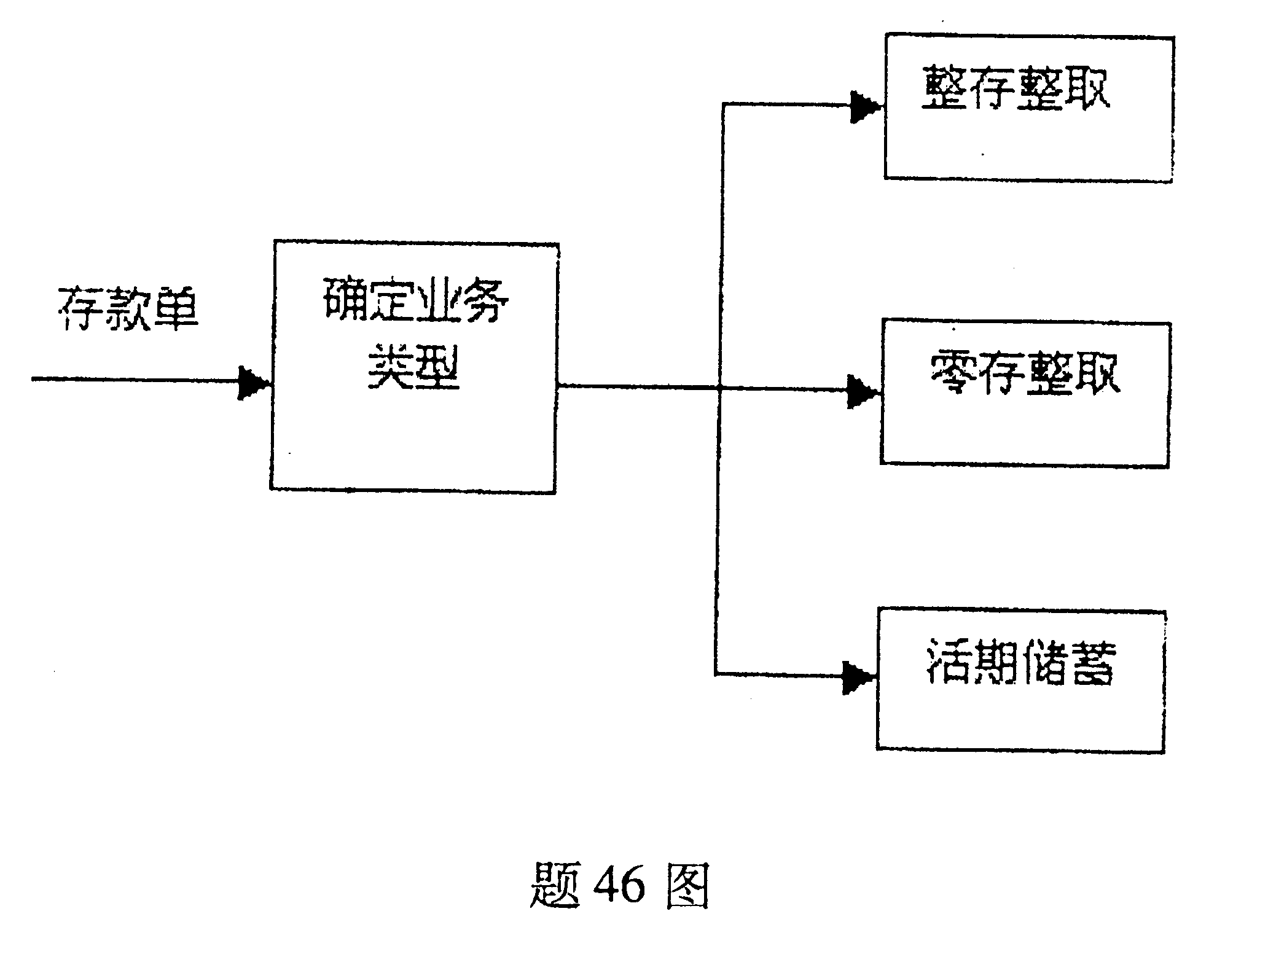
试作出以事务分析为中心结构的控制结构图。

